Муниципальное автономное дошкольное образовательное учреждение

г.Нижневартовска детский сад №71 «Радость»

**ПРОЕКТ**

***«Герб моей семьи»***

Выполнила:

Воспитатель высшей

категории

Жидкова А.А.

г.Нижневартовск, 2022г.

**Паспорт проекта**

|  |  |
| --- | --- |
| **Название проекта** | Герб моей семьи |
| **Разработчик** | Воспитатель: Жидкова Анна Алексеевна |
| **Участники проекта** | Дети, родители, воспитатель |
| **Тип – проекта** | Творческо-информационный |
| **Продолжительность проекта** | Краткосрочный  04.04.2014г. – 29.04.2022г. |
| **Направление проекта** | Комплексное (разные виды детской деятельности: познавательно-исследовательская, продуктивная, коммуникативная, музыкальная). |
| **Интеграция образовательных областей** | Речевое развитие, социально-коммуникативное развитие, познавательное развитие, художественно-эстетическое развитие. |
| **Педагогическая проблема** | Дети в группе не всегда с уважением относятся к старшим родственникам, мало знают о своих родителях, бабушках и дедушках. |
| **Актуальность** | Обусловлена тем, что в современных условиях важной в обществе и государстве стала проблема воспитательной работы, обеспечивающей формирование высоких патриотических качеств у молодого поколения россиян. Опыт самостоятельной деятельности, полученный ребенком в дошкольном возрасте, развивает в нем уверенность в своих силах. Именно в этот период начинается процесс социализации, устанавливается связь ребенка с ведущими сферами бытия: миром людей, природы, предметным миром, приобщение к культуре и общечеловеческим ценностям. Обусловлена недостаточными знаниями детей о своей семье и истории. |
| **Цель проекта** | Формирование у дошкольников ценностного отношения к семейным традициям, воспитание чувства уважения и любви к своим родным и близким. |
| **Задачи проекта** | 1. Формировать у детей представление о себе, своей семье, ее истории и традициях.  2. Закреплять у детей понимание символического смысла изображений на гербах.  3. Учить детей использовать при составлении рассказа о гербе своей семьи лексику, связанную с символикой.  4. Развивать у детей связную речь и познавательную активность.  5. Формировать у детей духовно-нравственное отношение и чувство сопричастности к своей семье.  6. Вовлечь родителей в работу над проектом, показать, насколько интересным и радостным может быть совместное с ребенком творчество в домашних условиях. |
| **Этапы проекта** | **1этап** – Подготовительный.  **2 этап** – Практический.  **3 этап** – Итоговый. |

**Пояснительная записка**

Любой край, область, даже небольшая деревня неповторимы. В каждом месте своя природа, свои традиции и свой быт. Отбор соответствующего материала позволяет формировать у дошкольников представление о том, чем славен родной край.

Родной город... Надо показать ребенку, что родной город славен своей историей, традициями, достопримечательностями, памятниками, лучшими людьми.

Однако следует подчеркнуть, что предложенная система нравственно-патриотического воспитания может видоизменяться в зависимости от конкретных условий. Показать через малое большое, зависимость между деятельностью одного человека и жизнью всех людей – вот что важно для воспитания нравственно-патриотических чувств.

Организованная таким образом работа будет способствовать правильному развитию микроклимата в семье, а также воспитанию любви к своей стране. Например, воспитывая у детей любовь к своему городу, необходимо подвести их к пониманию, что их город – частица Родины, поскольку во всех местах, больших и маленьких, есть много общего:

- повсюду люди трудятся для всех (учителя учат детей; врачи лечат больных; рабочие делают машины и т.д.);

- везде соблюдаются традиции: Родина помнит героев, защитивших ее от врагов;

повсюду живут люди разных национальностей, совместно трудятся и помогают друг другу;

- люди берегут и охраняют природу;

- есть общие профессиональные и общественные праздники и т.д.

Безусловно, гуманное отношение к людям разных национальностей создается у ребенка в первую очередь под влиянием родителей и педагогов т.е. взрослых, которые находятся рядом с ним. Особенно это актуально в наши дни, когда среди какой-то части взрослого населения возникают противостояния по данным проблемам. Поэтому особенно важно в детском саду поддержать и направить интерес ребенка к людям других национальностей, рассказать, где территориально живет данный народ, о своеобразии природы и климатических условий, от которыx зависит его быт, характер труда и т.д.

К концу дошкольного периода ребенок должен знать: нашу страну населяют люди разных национальностей; у каждого народа свой язык, обычаи и традиции, искусство и архитектура; каждый народ талантлив и богат умельцами, музыкантами, художниками и т.д.

Таким образом, решая задачи нравственно-патриотического воспитания, каждый педагог должен строить свою работу в соответствии с местными условиями и особенностями детей, учитывая следующие принципы:

- «позитивный центризм» (отбор знаний, наиболее актуальных для ребенка данного возраста);

- непрерывность и преемственность педагогического процесса;

- дифференцированный подход к каждому ребенку, максимальный учет его психологических особенностей, возможностей и интересов;

- рациональное сочетание разных видов деятельности, адекватный возрасту баланс интеллектуальных, эмоциональных и двигательных нагрузок;

- деятельностный подход;

- развивающий характер обучения, основанный на детской активности.

Планирование данной работы наиболее целесообразно по следующим темам: «Моя семья», «Моя улица», «Мой детский сад». Работа по каждой теме должна включать занятия, игры, экскурсии, нерегламентированную деятельность детей, по некоторым темам – праздники.

Тематическое планирование способствует эффективному и системному усвоению детьми знаний о своей стране, родном крае, той местности, где они живут. Причем темы повторяются в каждой группе. Изменяются только содержание, объем познавательного материала и сложность, следовательно, и длительность изучения. Отдельные темы желательно приурочивать к конкретным событиям и праздникам, например, знакомство с правами и обязанностями – в декабре (перед Днем Конституции), Богатыри Земли Русской – в феврале (перед Днем защитника Отечества) и т.д., обеспечивая тем самым связь с общественными событиями.

Следует подчеркнуть, что для ребенка дошкольного возраста характерны кратковременность интересов, неустойчивое внимание, утомляемость. Поэтому неоднократное обращение к одной и той же теме лишь способствует развитию у детей внимания и длительному сохранению интереса к одной теме.

Учет возрастных особенностей детей требует широкого применения игровых приемов, которые важны как для повышения познавательной активности детей, так и для создания эмоциональной атмосферы занятия. Например, в игре «Магазин сувениров» ребенку предлагается определить: где, из какого материала изготовлена конкретная поделка, как она называется (хохлома, дымка, гжель). Большой интерес вызывают у детей игры в «поездки и путешествия» (по реке Обь, в прошлое города и т.д.). Таким образом, каждая тема должна подкрепляться различными играми, продуктивными видами деятельности (изготовление коллажей, поделок, альбомов, тематическое рисование). Итоги работы над темой, объединяющей знания детей, могут быть представлены во время общих праздников, семейных развлечений.

Не менее важным условием нравственно-патриотического воспитания детей является тесная взаимосвязь с родителями. Прикосновение к истории своей семьи вызывает у ребенка сильные эмоции, заставляет сопереживать, внимательно относиться к памяти прошлого, к своим историческим корням. Взаимодействие с родителями по данному вопросу способствует бережному отношению к традициям, сохранению вертикальных семейных связей.

В настоящее время эта работа актуальна и особенно трудна, требует большого такта и терпения, так как в молодых семьях вопросы  воспитания патриотизма, гражданственности не считаются важными, и зачастую вызывают лишь недоумение.

Необходимо отметить, что в настоящее время у людей наблюдается интерес к своей генеалогии, к исследованию национальных, сословных, профессиональных корней и своего рода в разных поколениях.

Большое значение имеют семейные экскурсии по району, городу или селу, посещение с родителями отдельных предприятий и учреждений района и т.д. Итоги таких экскурсий могут быть выражены в фотовыставке, совместном с ребенком выступлении или снятом фильме. Не менее интересно провести «мини-исследование». Причем воспитатель вместе с родителями должен выбрать и определить тему исследования, разумно ограничивая ее «территориальные» и «временные рамки», например, исследование не истории города вообще, а истории улицы (на которой находится детский сад или живут дети), или прошлого дома и судеб его жителей, истории шефствующего предприятия и т.д.

**Проект «Герб моей семьи**» реализуется в подготовительной к школе группе компенсирующей направленности «Василек» МАДОУ ДС № 71 «Радость».

Творческо-исследовательский проект помогает решить многие задачи, в том числе и связанные с реализацией федерального государственного образовательного стандарта дошкольного образования.

Проект направлен на развитие личности ребенка, его познавательных и творческих способностей. Являясь эффективным средством развития исследовательских навыков детей старшего дошкольного возраста, проектная деятельность способствует становлению и развитию  его ключевых компетентностей, формирует целевые ориентиры, включая психологические и социальные характеристики личности ребенка, в соответствии с ФГОС дошкольного образования.

**Проект «Герб моей семьи»** – это способ достижения дидактической цели через детальную разработку проблемы, которая должна завершиться вполне реальным, осязаемым практическим результатом, оформленным в частности моделью герба ребенка, семьи, группы детского сада.

**Планируемые результаты:** расширится кругозор детей, они узнают много нового и интересного об истории, видах, значения гербов, о прошлом своей семьи, ее традициях и реликвиях, сплотиться коллектив детей и взрослых.

1. Анкетирование родителей.

2. Оформление уголка: Моя Родина – г.Нижневартовск».

3. Создание фотоальбома «Я и моя семья».

5. Сбор копилки гербов и ее анализ.

6. Работа с родителями по созданию семейных гербов.

**Тематическое планирование**

***1 этап – Подготовительный***

04.04.2022г. – 08.04.2022г.

Цель: Пробудить интерес родителей к взаимодействию с педагогами в вопросах патриотического воспитания детей дошкольного возраста.

Введение в тему проекта: размещение информации о предстоящей выставке «Герб моей семьи» на информационном стенде группы. Сбор информации.

Анкетирование родителей. (Приложение 1)

Консультации для родителей: «Все начинается с семьи», «Патриотическое воспитание». (Приложение 2)

Оформление уголка: «Моя Родина – г.Нижневартовск»

Создание фотоальбома «Я и моя семья»

Сбор копилки гербов и ее анализ.

***2 этап – Практический***

11.04.2022г. – 26.04.2022г.

Цель: Формировать у детей элементарные представления о символике страны. Создание благоприятных условий для реализации творческих способностей детей. Развивать эмоциональную сферу, артистизм детей; учить детей быть заботливыми, нежными, ласковыми по отношению к близким; воспитывать коллективизм, сплоченность воспитанников группы. Формировать у детей духовно-нравственное отношение и чувство сопричастности к своей семье. Создать условия для проявления фантазии и творчества детей.

- Беседа с детьми на тему: «Что такое символы, значение цвета в гербе». Символика страны – герб, флаг, гимн.

- Сюжетно-ролевые игры «Моя семья», «Больница».

- Составление рассказов о своей семье и ее традициях.

- Дидактическая игра «Создание герба своей семьи». (Приложение 3)

- Праздник для родителей «День Матери».

- Чтение художественной литературы.

- Рассматривание иллюстраций о родном городе.

- Словесные игры «Кто старше?», «Кто младше?», «Раз, два, три, четыре, пять, про кого хочу сказать».

- Рассказывание «Любимое блюдо нашей семьи», «Наши традиции», «С кем я живу».

***3 этап – Итоговый***

28.04.2022г. Анализ семейных гербов.

Цель: Раскрыть индивидуальность семьи в готовом продукте. Учить детей использовать при составлении рассказа о гербе своей семьи лексику, связанную с символикой.

*Приложение 1*

***Анкета для родителей***

***«Патриотическое воспитание ребенка»***

*Данная анкета является анонимной (вы не называете свою фамилию), поэтому, пожалуйста, будьте предельно откровенны.*

*1. Считаете ли вы себя компетентным в вопросах патриотического воспитания?*

*• Да*

*• Нет*

*2. Что для вас означает выражение «быть патриотом»? ____________________________________________________________________________________________________________________________________________________________________*

*3. Считаете ли вы важным воспитание у детей дошкольного возраста нравственно-патриотических чувств?*

*• Да*

*• Нет*

*4. Где, по-вашему, ребенок получает основы патриотизма?*

*• В семье*

*• В детском саду*

*5. Есть ли у вашего ребенка желание узнавать о своем родном городе?*

*• Да*

*• Нет*

*• Иногда*

*6. Рассказываете ли вы своему ребенку о городе, его истории, достопримечательностях, знаменитых людях?*

*• Да*

*• Нет*

*• Иногда*

*7. Влияет ли природа родного края на развитие патриотизма? Как?*

*______________________________________________________________________________________________________________________________________________________________________________________________________________________________________________________*

*8. Что лично вы делаете для воспитания у своего ребенка любви к родному краю?*

*______________________________________________________________________________________________________________________________________________________________________________________________________________________________________________________*

*9. Какой помощи в этом направлении ждете от детского сада?*

*________________________________________________________________________________________________________________________________________________________________________________________________________________________________________________________________________________________________________________________________________*

*Приложение 2*

**Все начинается с семьи.**

*«Семья – любви великой царство.*

*В ней вера, праведность и сила.*

*Семья – опора государства,*

*Страны моей, моей России»*

Огромная планета Земля… 6 материков … Более 200 стран … Более 100 наций … Миллионы семей … С семьи начинается все. От ее благополучия, успехов и развития зависит развитие города, региона, страны. С семьи начинается жизнь человека, здесь происходит формирование его как гражданина. Семья – источник любви, уважения, солидарности и привязанности, то, на чем строится любое цивилизованное общество, без чего не может существовать человек. Семья делает нашу жизнь счастливее, ярче и богаче. У каждой своя история, свои традиции, свои семейные секреты, свои устои.  У всех семей есть что-то интересное, необычное, что-то такое, о чем хотелось бы рассказать всем. А как же можно это сделать? Как рассказать всем о своей семье?

Все символы и традиции семьи можно отобразить в гербе! Герб – это эмблема государства, города, сословия, рода, изображаемая на флагах, монетах, печатях, государственных и других официальных документах. Составлением гербов занимается наука под названием геральдика (от латинского heraldus - глашатай) - гербоведение.

Раньше, на Руси практически у каждого фамильного рода был свой Герб. Его нежно хранили отцы, защищали в боях дети. Герб передавался из поколения в поколение. Герб был для человека символом, символом семьи, дома, Родины. За него человек в бою отдавал свою жизнь.

Сегодня, для того чтобы стать обладателем Фамильного Герба, необязательно иметь дворянские корни. Ведь Герб это далеко не признак дворянства. Дело не в происхождении. Герб это отличие Вашего рода. Например, фамилия это тоже отличие Вашего рода, только в буквенном исполнении, а Герб – в графическом. Представьте, как через несколько лет или даже веков, Ваши потомки, увидев длину своего генеалогического древа, скажут спасибо! Спасибо Вам, за то, что именно в Ваше время, род обрел Фамильный Герб. Подумайте! Что такое деньги и что такое Память?!

**«ПАТРИОТИЧЕСКОЕ ВОСПИТАНИЕ»**

*(Консультация для родителей)*

Первые чувства патриотизма. Доступны ли они в дошкольном возрасте? Можно сказать, что да дошкольнику доступны чувства любви к своей семье, родному краю, городу, родной природе. Это и есть начало патриотизма, который рождается в познании, а формируется в процессе повседневного целенаправленного воспитания.

Патриотическое воспитание ребенка – это основа формирования будущего гражданина. Задача воспитания патриотизма в настоящее время очень сложна. Чтобы достигнуть определенного результата, необходимо находить нетрадиционные методы воздействия на ребенка, на его эмоциональную и нравственную сферы. Причем такие методы, которые, не казались бы ребенку скучными, чрезмерно назидательными, а естественно и гармонично наполняли его мировоззрение нравственным содержанием, раскрывали бы новые, ранее неизвестные или непонятные малышу стороны окружающей действительности.

Уже в дошкольном возрасте ребенок должен знать, в какой стране он живет, чем она отличается от других стран. Нужно как можно больше рассказывать детям о городе, в котором они живут; воспитывать чувство гордости за свой город. Приучать детей бережно относиться к тому, что создано бабушками, дедушками, мамами и папами. Поддерживать чистоту и порядок в общественных местах, участвовать в создании красоты и порядка в своем дворе, подъезде, на улице, в парках, в детском саду.

Одно из проявлений патриотизма – любовь к природе. Она определяется бережным отношением к ней, выражается в элементарной заботе о животных, в доступном труде по выращиванию растений. Большое значение имеют прогулки в лес, на реку, в поле. Они дают возможность познакомить детей с некоторыми правилами бережного отношения к природе. При ознакомлении с природой родной страны акцент делается на ее красоту и разнообразие, на ее особенности. Яркие впечатления о родной природе, об истории родного края, полученные в детстве, нередко остаются в памяти человека на всю жизнь и формируют у ребенка такие черты характера, которые помогут ему стать патриотом и гражданином своей страны.

Через изучение истории и традиций предков, воспитывается гордость и уважение к родной земле. Важная роль здесь принадлежит сказкам, которые передаются от поколения к поколению и учат добру, дружбе, взаимопомощи и трудолюбию. Самобытный народный фольклор – прекрасный материал, формирующий любовь к Родине и патриотическое развитие детей. Также стоит познакомить их с культурой, обычаями и традициями других народов, сформировать к ним дружелюбное отношение.

***Рекомендации для родителей.***

- Воспитание маленького патриота начинается с самого близкого для него – родного дома, улицы, где он живет, детского сада.

- Обращайте внимание ребенка на красоту родного города. Во время прогулки расскажите, что находится на вашей улице, поговорите о значении каждого объекта.

- Дайте представление о работе общественных учреждений: почты, магазина, библиотеки и т. д. Понаблюдайте за работой сотрудников этих учреждений, отметьте ценность их труда.

- Вместе с ребенком принимайте участие в труде по благоустройству и озеленению своего двора.

- Расширяйте собственный кругозор.

- Учите ребенка правильно оценивать свои поступки и поступки других людей.

- Читайте ему книги о родине, ее героях, о традициях, культуре своего народа.

- Поощряйте ребенка за стремление поддерживать порядок, примерное поведение в общественных местах.

*Приложение 3*

**Дидактическая игра «Герб моей семьи»**

Отличная идея научить создавать детей «Герб семьи» своими руками. В начале поговорить и подумать с каждым ребенком индивидуально, что наилучшим образом представляет их семью. Вспомнить о тех вещах, которые они чаще всего делают вместе с родителями, братьями и сестрами, те места, где они побывали и с которыми связаны важные воспоминания. Семейное хобби или уникальные семейные ценности также могут быть включены в образ герба.

Герб семьи – это лицо семьи, он отражает все лучшее, что есть в ней.

Цель:

- Углублять представление детей о семье (ее членах; родственных отношениях) и ее истории.

Задачи:

- Знать место работы родителей, ее значение.

- Учить составлять семейные гербы с учётом интересов и рода занятий каждого члена семьи; семейных традиций.

- Развивать все компоненты устной речи детей (лексической стороны, грамматического строя речи, произносительной стороны речи; связной речи – диалогической и монологической).

- Дать понятие «семейного древа».

- Воспитывать у детей уважение к семье.

Возраст:

Старший дошкольный возраст, но можно начинать использовать игру во второй половине учебного года в среднем возрасте.

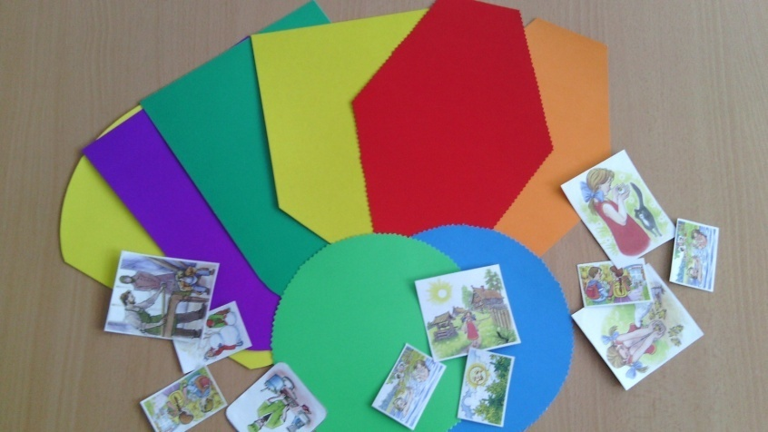

**Для изготовления игры понадобится:**

- Картинки, которые можно вырезать и наклеить на картон.

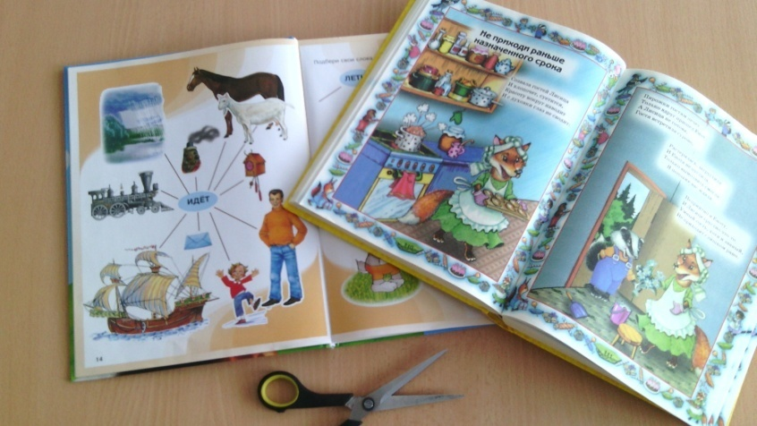

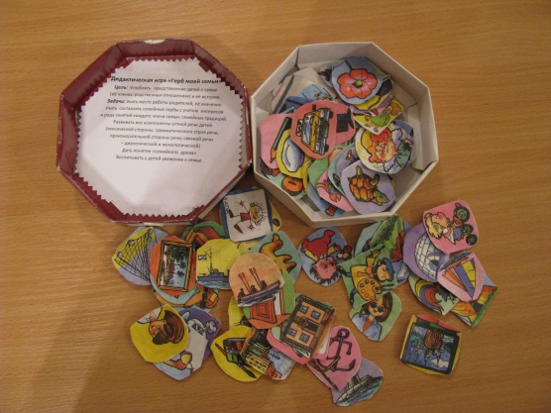

**Щит для герба может быть разной формы:**

Старшие дошкольники могут придумать форму герба самостоятельно.

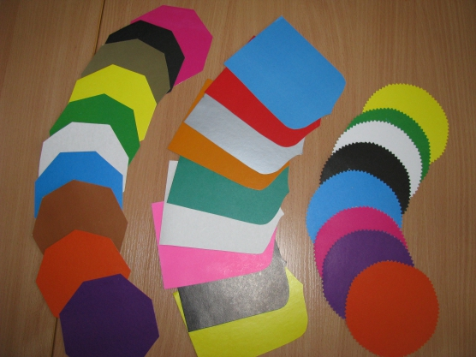

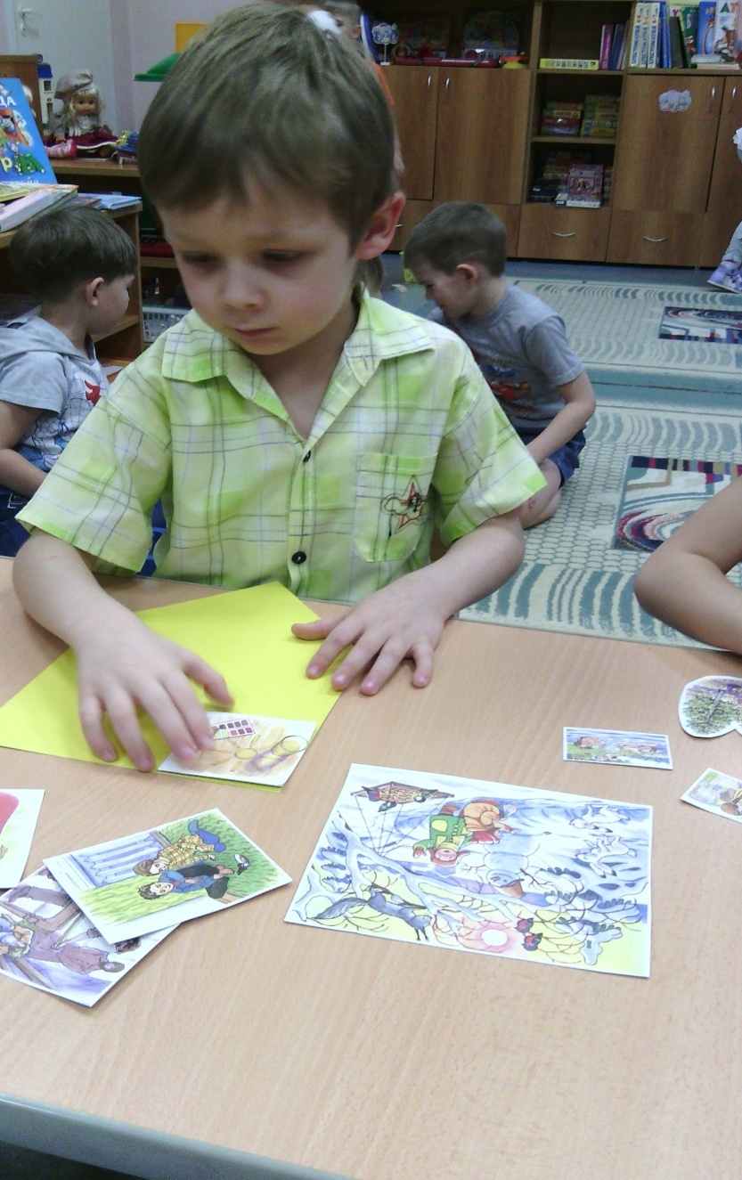

**Используемая литература**

- Евдокимова Е.С. «Технология проектирования в ДОУ». М, ТЦ Сфера, 2006 г.

- Морозова Л.Д. «Метод проектов в деятельности ДОУ». Ж. «Детский сад от А до Я». М., 2006 г. № 2

- «Проектный метод в деятельности дошкольного учреждения». Пособие для руководителей и практических работников ДОУ. Автор- составитель: Л.С.Киселева, Т.А. Данилина, Т.С. Лагода, М.Б. Зуйкова. М, АРКТИ 2006г.